

**SAOBRAĆAJNI ODSIJEK SMJER:** **SVI SMJEROVI** **Školska godina:** **2020/2021**

**Predmet: TRANSPORTNA SREDSTVA I UREĐAJI**

**ISPITNI ZADACI ZA SEDMI ISPITNI ROK**

**zakazan za 14.09.2021.god.**

**ZADATAK 1:** Teretno motorno vozilo, ukupne mase *Mu=14000* [*kg*]*,* kreće se po pločicama dobrog kvaliteta na horizontalnom putu, čiji je otpor vazduha . Polazeći iz mjesta postiže brzinu *v=16* [*m/s*] za vrijeme *t=20* [*s*]*.* Pri ovoj brzini vozilo ima viška snage kojom se može savladati uspon *u=3* [*%*]*.*

**Оdrediti:** 1) Prosječno ubrzanje vozila od brzine *v=0 [m/s]* do *v=16 [m/s]*, 2) Dužinu puta *s* za koji vozilo postigne brzinu *v*;

3) Snagu motora za date uslove, ako je koeficijent korisnosti transmisije *ηmtr=0,92.*

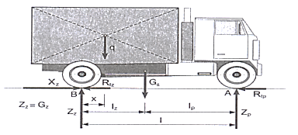

*Šema sila koje djeluju na vozilo*

1) Ubrzanje vozila: 

2) Put ubrzanja (Put promjenjivog kretanja bez početne brzine računa se po formuli): 

1. Snaga motora







**ZADATAK 2:** Putničko motorno vozilo mase *m=685* [*kg*] čiji motor pri brzini *vmax=86* [*km/h*] na horizontalnom putu sa betonskom podlogom lošeg kvaliteta po „Wolf-u“ i u mirnoj sredini razvija snagu od *9,94* [*KW*], i ako je *ηmtr=0,85*, *A=1,46* [*m2*] i *γ=12,2* [*kg/m2s2*].

**Odrediti:** - Koliki je koeficijent otpora vazduha



*Putničko vozilo*

Izraz za izračunavanje otpora vazduha glasi:



Snaga motora za date uslove u zadatku određena je iz uslova bilansa snage:

 → izrazom: 

odakle je 

 ( Iz tabele T 1.1. očitavamo f= 0,02 za date uslove)

Kako je:  biće: 

**ZADATAK 3.** Uz oznaku na šemi navedite nazive oscilovanja sistema:

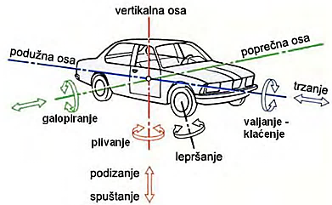

Rješenja zadataka izradio

predmetni profesor: Prof. dr Zdravko B. Nunić